**Hüttengaudi mit „Stieglitz“: Stiegl-Limos**

**für die Gastro zum Start in die Wintersaison**

**• „Stieglitz“ jetzt auch für den Schankbetrieb erhältlich**

**• Zwei neue Geschmacksrichtungen exklusiv für die Gastronomie**

**• Fruchtig-erfrischende Limonadenvielfalt von Stiegl**

**Salzburg, 10. Oktober 2024: Als verlässlicher Partner der Gastronomie punktet Stiegl auch immer wieder mit spannenden Neuprodukten. So auch in diesem Jahr, als man im Frühling mit den neuen „Stieglitz“-Limonaden neues Terrain betreten hat. Zum Start der Wintersaison präsentiert man jetzt die erfrischenden Limos in zwei neuen Geschmacksrichtungen exklusiv für den Ausschank in der Gastronomie.**

Im April d. J. hat die Stieglbrauerei mit der Präsentation einer neuen Produktkategorie aufhorchen lassen. Mit den „Stieglitz“-Limonaden ist man dem Trend zu alkoholfreien Erfrischungsgetränken nachgekommen und in ein neues Getränke-Segment eingestiegen. Seither sorgen die fruchtig-prickelnden Limos aus der Salzburger Privatbrauerei natürlich auch in der heimischen Gastronomie für erfrischenden Trinkgenuss. „Unser ‚Stieglitz‘ hat von Anfang an – sowohl geschmacklich als auch optisch – einen guten Auftritt hingelegt und sich bereits gut im alkoholfreien Segment etabliert. Deshalb haben wir uns jetzt zum Start in die Wintersaison für unsere Gastronomie-Partner noch zwei weitere köstliche Geschmacksrichtungen einfallen lassen – die Sorten ‚Skiwasser‘ und ‚Holunder’ bieten wir exklusiv für den Schankbetrieb an“, sagt dazu Thomas Gstaltmaier, Generalrepräsentant der Stieglbrauerei.

**Ab sofort erhältlich**

Die „Stieglitz“-Limos mit dem lustig-frechen Vogel werden in bekannter Stiegl-Qualität aus besten Rohstoffen und natürlichem Fruchtsaft hergestellt. In der Gastronomie gibt es neben dem Sortiment in der 0,33-Liter-Mehrwegflasche die Geschmacksrichtungen Orange, Zitrone und Cola auch frisch gezapft von der Schank. Die beiden neuen Sorten „Skiwasser“ und „Holunder“ kann man exklusiv in der Gastronomie genießen. Dazu gibt es neue „Stieglitz“-Gläser – in der Größe 0,25 Liter bzw. 0,5 Liter – für den kleinen und den großen Durst.

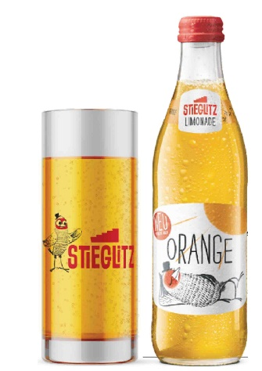

**Pressebild:**

Der lustig-freche „Stieglitz“-Vogel ziert auch die neuen Gläser, die für den Genuss der Stiegl-Limonaden in der Gastronomie entworfen wurden.

**Bildnachweis:** Stiegl /Abdruck honorarfrei!

Ein Bild, das Emblem, Kreis, Schrift, Symbol enthält.

***Rückfragen richten Sie bitte an:***

*Pressestelle Stiegl, Mag. Angelika Spechtler*

*Picker PR – talk about taste, Tel. 0662-841187-0,*

*E-Mail* [*office@picker-pr.at*](mailto:office@picker-pr.at)*, www.picker-pr.at*